Тема: Утворюю прислівники.

Мета: ознайомити учнів із способами утворення прислівників від прикметників та іменників; формувати вміння розпізнавати прислівники у мовленні та правильно їх утворювати.

Розвивати мовне чуття, логічне мислення, увагу, вміння аналізувати мовні явища та будувати речення з прислівниками. Виховувати любов до рідної мови, охайність у мовленні, інтерес до пізнання нових мовних явищ.
• Мовна компетентність:
Учні вміють розпізнавати прислівники серед інших частин мови, правильно їх утворювати від прикметників та іменників, уживати у власному мовленні.
• Комунікативна компетентність:
Удосконалюють уміння будувати усні та письмові висловлювання з використанням прислівників для точнішого вираження думки.
• Когнітивна (пізнавальна) компетентність:
Розуміють способи творення прислівників, знаходять закономірності у мові, узагальнюють спостереження над мовними явищами.
• Соціальна і громадянська компетентність:
Працюють у парах та групах, слухають думки однокласників, дотримуються правил спілкування й співпраці.
• Ініціативність і самовираження:
Учні проявляють творчість під час складання речень або невеликих текстів із прислівниками, самостійно перевіряють правильність мовлення.

Хід уроку

I. Організаційний момент (2 хв)
Слова вчителя:
Доброго ранку, дітки! Посміхніться одне одному, подумки побажайте гарного дня.
Погляньмо одне одному в очі – я бачу, що ви готові до праці!
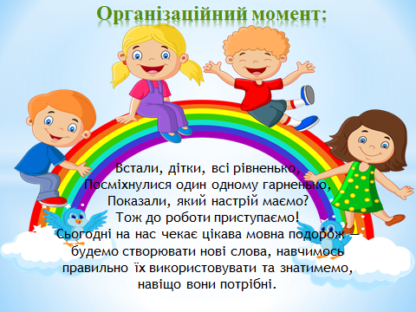 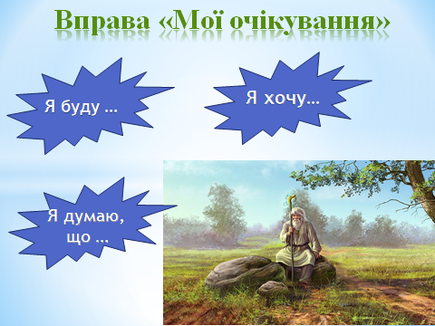
ІІ. Оголошення теми (2 хв.)
Проблемна ситуація: «Таємниця здоров’я Пилипка»:
Діти, нещодавно я зустріла свого знайомого хлопчика Пилипка. Він завжди був веселий, енергійний, бігав, усміхався. Але цього разу виглядав дуже втомленим і засмученим.
Я запитала його: «Пилипку, що сталося?» А він відповів:
«Я спав і їв __________, гуляв ___________. І зараз почуваюся зле».
Як ви думаєте, чому Пилипко почувається зле?
(Діти обговорюють, що він, можливо, погано спав, їв, мало рухався, тощо.)
Правильно! Але зверніть увагу: у його реченнях бракує слів, які б описали як саме він щось робив.
А давайте спробуємо вставити слова за змістом речення (погано, мало. )
Поставте до них питання. Яка це частина мови, відповідає на питання як? (Діти: прислівники.)
Тож сьогодні ми навчимося творити прислівники, які допоможуть Пилипкові бути здоровим і щасливим!
II. Актуалізація опорних знань. Мотивація навчальної діяльності (3 хв)
1. Гра з лего «Так чи ні».
2. Парна робота: «Налаштуй Пилипка на гарні емоції»
А ви знаєте, що прислівники можуть вплинути на наш настрій. Давайте допоможемо Пилипкові стати щасливим. Без них мовлення — як борщ без солі!
Завдання. Утворіть прислівники від прикметників, які описують стан людини:
Я радісний, я почуваю себе ___________________.
Я уважний, я слухаю ________________________.
Я впевнений, я розпочинаю день _______________.
Я спокійний, я на уроці веду себе ______________.

V. Опрацювання нового матеріалу (10 хв)
1. Каліграфічна хвилинка.
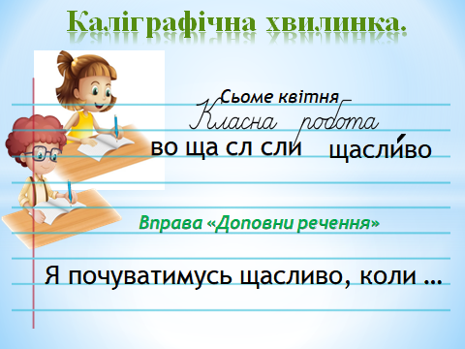
2. Гра-змагання «Хлопчики і дівчатка».
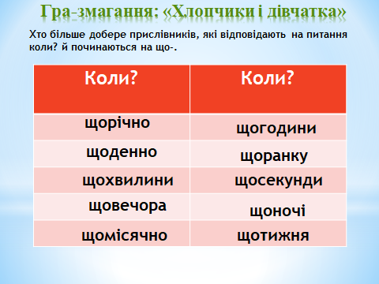

3. Словникова робота «Чарівна скринька»
Потрібно розгадати прислівник, який захований у ребусі. Зараз один із учнів йде до дошки, дістає зі скриньки ребус, показує дітям та відгадує. А ви повинні сказати правильно чи ні.
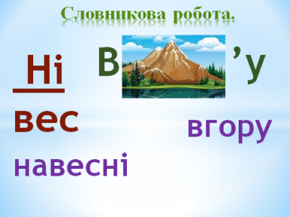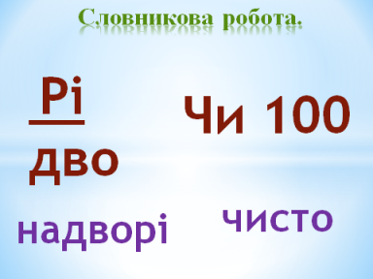
Виділіть у даних словах префікс. Над кожним словом олівцем поставте питання.
4. Робота з підручником. 5. Фізкультхвилинка
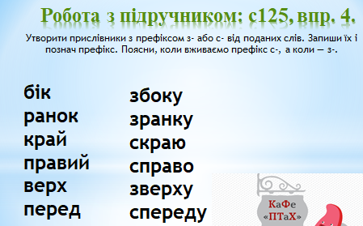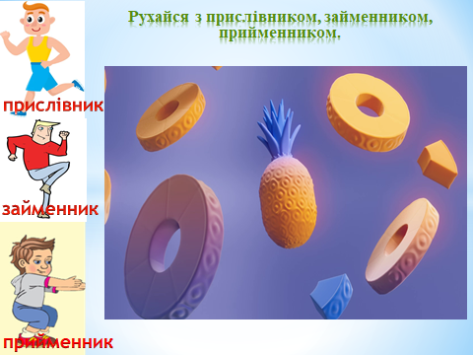
6. Самостійна робота
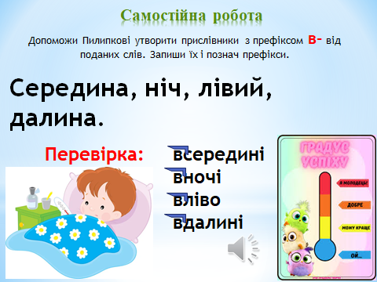
7. Бесіда «Моє здоров’я, моє право».
Щороку Всесвітній день здоров’я проходить під гаслом «Моє здоров’я, моє право».
Мета святкування — підкреслити важливість здоров'я кожної людини. У наш час здоров'я — це не відсутність хвороб, а фізична, психологічна гармонія людини, її доброзичливе ставлення як до інших людей, так і до навколишнього середовища.
Згідно вчених, здоров'я 100% залежить від трьох чинників.
Сума цих трьох чинників дорівнює 100%.
Нам треба знайти скільки припадає % на кожний чинник. Поміркуйте.
більше ніж на 50% воно обумовлено способом життя людини,
близько 40% — соціальними й природними умовами життя,
10% становить спадковість.

Вправа «Обери прислівник настрою»
Слова вчителя:
Діти, перш ніж ми вирушимо в мовну подорож, давайте з’ясуємо: який у вас сьогодні настрій?
Але зробимо це не просто — а за допомогою прислівників!


